《绘制双代号网络图》

《建筑施工组织》课程

项目三 单元2
课程单元教学设计
（2022-2023学年第一学期）

单元名称：绘制双代号网络图（1）
所属专业（教研室）： 建筑装饰
制定人： 任静
合作人：
制定时间： 2022年10月

聊城市技师学院

教学单元 | 项目三 单元2绘制双代号网络图（1）
一、授课信息
课程名称 | 建筑施工组织
授课班级 | 2022级工程造价高职专科  1、2班 | 授课时间 | 第8周第2次课
授课地点 | 明德楼 | 授课课时 | 2
教学目标
知识目标 | - 掌握网络图绘图步骤  - 掌握双代号网络图的绘图规则  - 掌握双代号网络图的绘图要求
技能目标 | 1.能说出双代号网络图逻辑关系类型。  2.能说出双代号网络图绘图规则。  3.能说出双代号网络图的绘图要求。
素质目标 | - 通过绘制网络图，训练逻辑思维能力。  - 处理问题从全局着眼，从基础入手，踏踏实实，不急不躁。
思政目标 | 处理问题大局出发，规则意识。
三、教学难重点
教学重点 | 双代号网络图的绘制
教学难点 | 绘制基本逻辑关系
四、学情分析
学情特点 | 1.学生有一学期的实践体验，理解能力较强。  2.学生团队协作意识有待养成。
五、教学设计
教学任务 | 任务1 观看视频，说出双代号网络图逻辑关系类型。  任务2 观看视频，说出双代号网络图绘图规则。  任务3 观看视频，说出双代号网络图的绘图要求。
六、课后反思

教学实施过程：
课前
环节 | 教师活动 |  | 学生活动
课前  导知 | 1.课堂派传上任务工单  2.提出问题：双代号网络图的绘制步骤？  双代号网络图的规则？双代号网络图的绘图要求？ |  | 1.学生课前接受任务工单  2.讨论老师预设问题
课中
环节 | 任务实施 |  | 教师活动 | 学生活动 | 教学  方法
情境  导入（5，） | 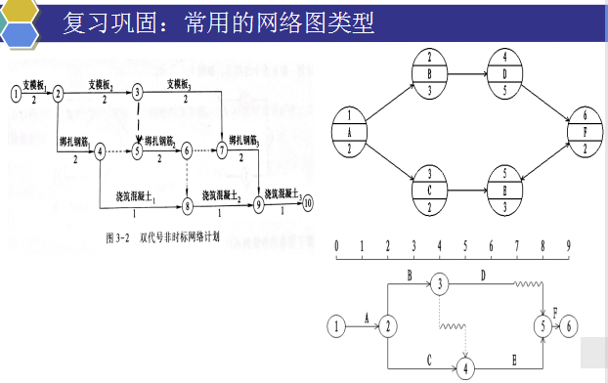 |  | 通过复习巩固，引导学生进入本次任务。 | 进入工作状态，接受新任务。 | 任务驱动法
任务一：观看视频，说出双代号网络图逻辑关系类型。  （35，） | 探究实施 | 1.正确地表示工作之间的逻辑关系，是绘制双代号网络图的关键。  2.正确绘制双代号网络图是网络计划技术应用的关键。  3.什么是逻辑关系，如何表达逻辑关系呢？ | 播放视频  引导提问 | 观看思考回答 | 小组讨论法、  自主学习法
 | 成果展示 | 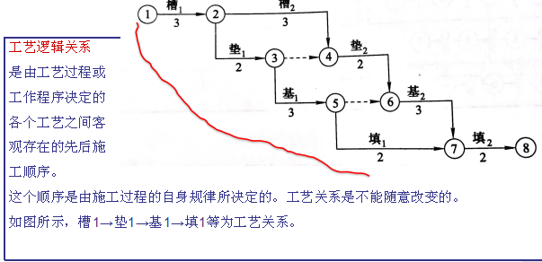  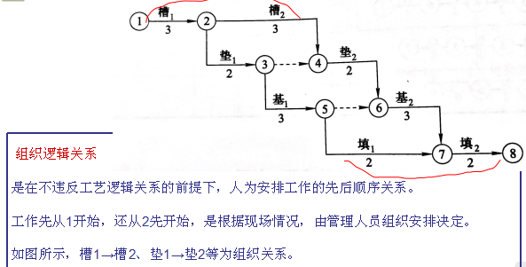 | 引导学生绘制 答疑 | 绘制提问
任务二：观看视频，说出双代号网络图绘图规则。  （20，） | 探究实施 | - 观看视频：双代号网络计划的绘图规则 | 引导观看  提出问题 | 观看  回答问题 | 小组讨论法、  自主学习法
 | 成果展示 | 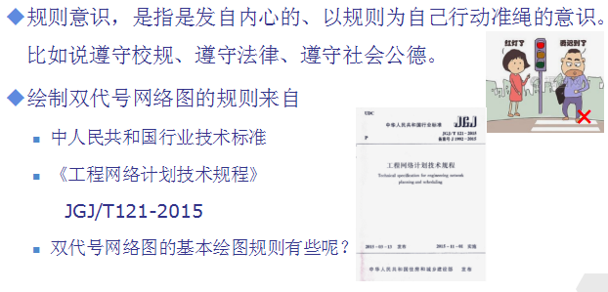 | 引导学生展示 | 展示成果
任务三： 观看视频，说出双代号网络图的绘图要求。（20，） | 探究实施 | 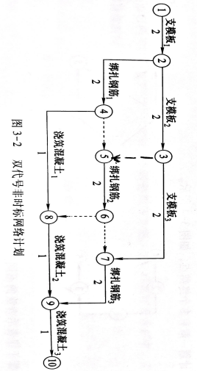 | 引导学生按要求进行绘制 | 绘制网络图 | 小组讨论法、  自主学习法
 | 成果展示 | 绘制要求  ①网络图的箭线应以水平线为主，竖线和斜线为辅，避免画成曲线。  ②在网络图中，箭线应保持自左向右的方向，尽量避免反向箭线。  ③在网络图中应正确应用虚箭线，力求减少不必要的虚箭线。 | 引导学生展示 | 展示成果
 | 分析纠错 | 小组相互纠错并分析，以培养学生耐心、细致、一丝不苟的工作作风。  按照规范格式填写申请书。 | 鼓励学生互查纠错 | 对错误进行标识和修改。
总结  归纳（10，） | 绘图步骤  ②根据绘图规则和各工作间的逻辑关系，绘制草图。  ③检查草图的绘制中各工作之间的逻辑关系是否正确。  ④整理、完善网络图，使其条理清楚、层次分明。  ⑤进行网络图节点编号 |  | 总结知识点，点评问题，提出解决的办法。 | 小组讨论、总结，归纳知识点 | 总结归纳法
课后
课后  任务 | - 布置下次课任务：绘制双代号网络图（2）  - 阅读相关资料

